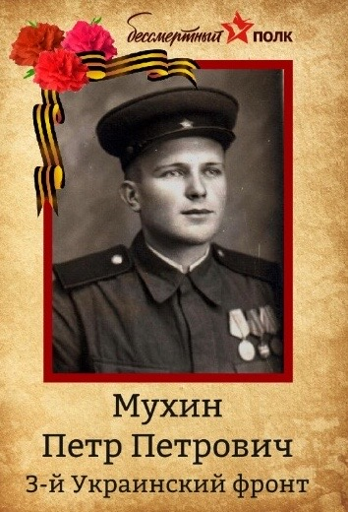

**Мухин Петр Петрович,**

**1922 г.р.**

**Награжден медалями "За боевые заслуги", "За взятие Вены".**

**Прадедушка Ивановской Виктории, ученицы 5а класса**